|  |
| --- |
| visión ingenieria  Imagen que contiene captura de pantalla  Descripción generada con confianza alta |
| MANUAL USUARIO CAMBIO DOMICILIO |
|  |
|  |
| **Visión Ingeniería** |
| **09/12/2020** |

|  |
| --- |
| Este documento contiene la descripción del funcionamiento a nivel de usuario de las opciones modificados y agregadas. |

Contenido

DESARROLLO 2

**1.** **Atención al Público** 2

**2.** **Radicador Abogado** 3

**3.** **Cambio de Domicilio** 5

**4.** **Grabación Comerciante** 8

**5.** **Reportes** 8

**6.** **Preregistro RUP** 9

INTRODUCCIÓN

En este documento se realiza la explicación paso a paso del funcionamiento a nivel de usuario de los cambios realizados en los aplicativos RUP, Rues, Mercantil.

El proyecto tiene como propósito realizar las modificaciones en el sistema de registros públicos de la Cámara de Comercio de Bucaramanga denominado Ventanilla Web para el manejo de los cambios de domicilio de las empresas y los proponentes entre las diferentes cámaras de comercio de país.

# DESARROLLO

1. **Atención al Público**

En la liquidación de los documentos 23 o 240 se verifica el estado de la renovación de la matricula relacionada, mostrando un mensaje de advertencia en caso que no cumpla con la renovación actualizada.

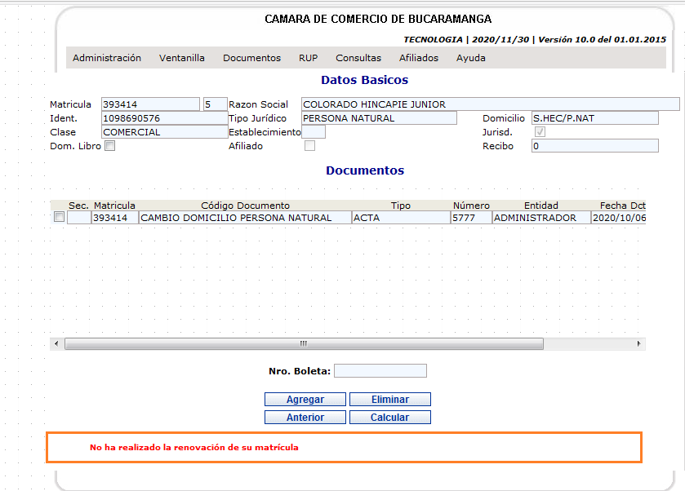

1. **Radicador Abogado**

Se verifica el estado de la renovación de la matricula relacionada para las liquidaciones correspondientes a los documentos 23 y 240, mostrando un mensaje de advertencia en caso que no cumpla con la renovación actualizada.

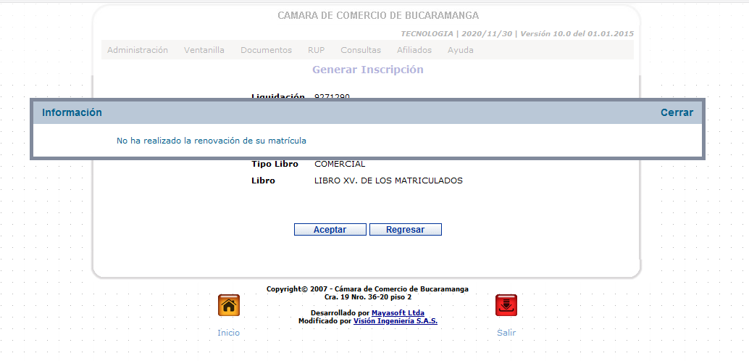

Cuando el abogado aprueba la inscripción correspondiente a los documentos 23 y 240, se genere un certificado en formado PDF justo antes de la inscripción y otro justo después de la inscripción, los cuales se almacenan en un directorio parametrizado.

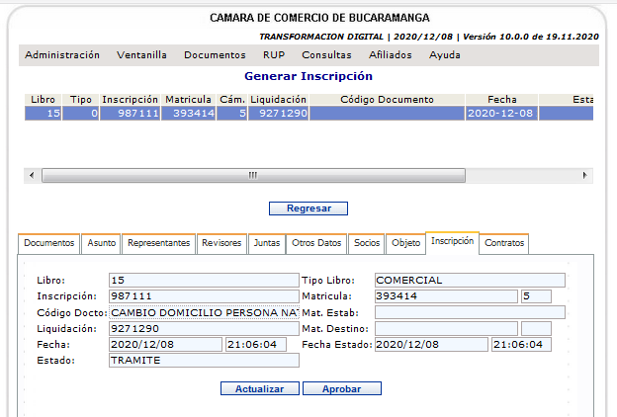

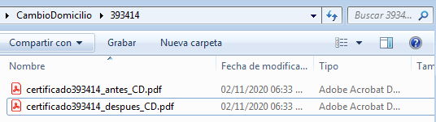

1. **Cambio de Domicilio**

Se incluyó la opción Cambio de Domicilio, ubicada en el menú Consultas

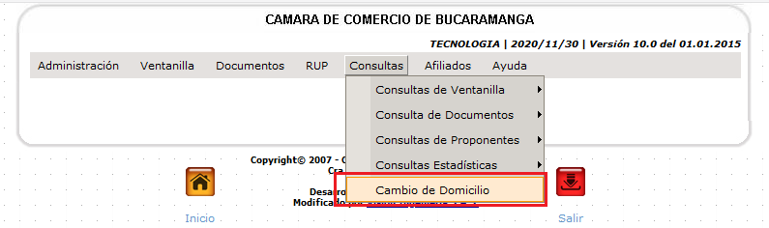

Esta funcionalidad permite consultar los procesos de cambio de domicilio de RM y RUP en un rango de tiempo.

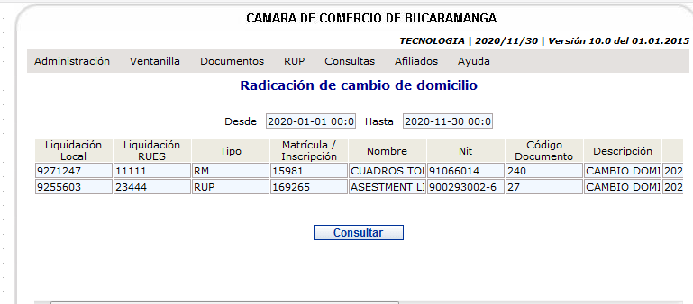

Dependiendo de si existe o no la liquidación de radicación en el rues, se visualizan diferentes funcionalidades.

**- No existe liquidación de radicación**

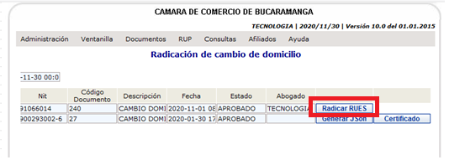

Se presenta un botón que permite iniciar el proceso de radicación, al dar clic es redireccionado a la página de radiación rues, con los datos de matrícula y nombre asociados a la liquidación seleccionada.

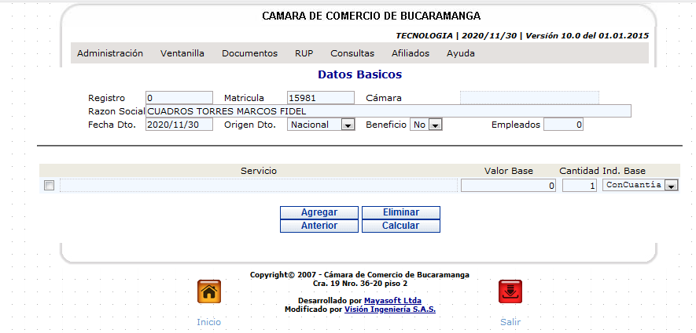

- **Existe liquidación de radiación**

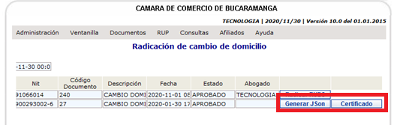

Se presentan dos botones: Generar Json y Certificado

Al dar clic en **Generar Json**, se genera la información almacenada para el registro seleccionado en formato json y se guarda en un directorio parametrizado.

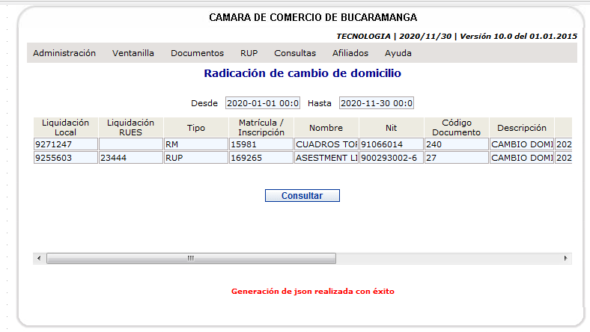

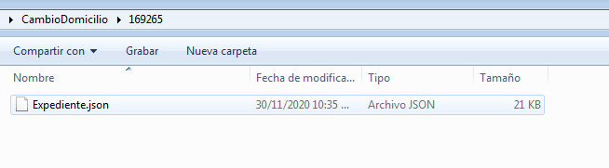

Al dar clic en el botón Certificado, se genera el certificado correspondiente al registro seleccionado y se visualiza en pantalla.

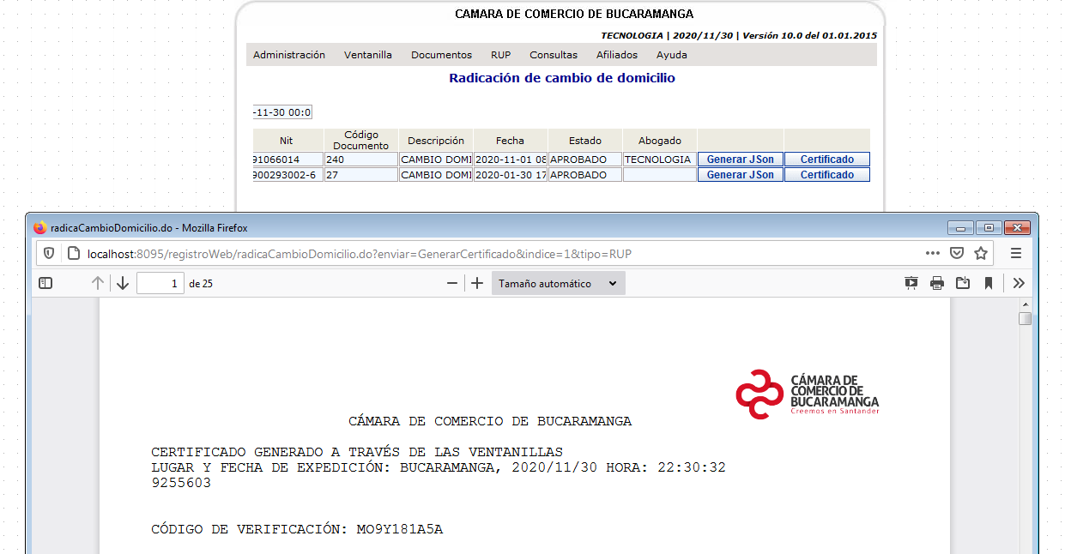

1. **Grabación Comerciante**

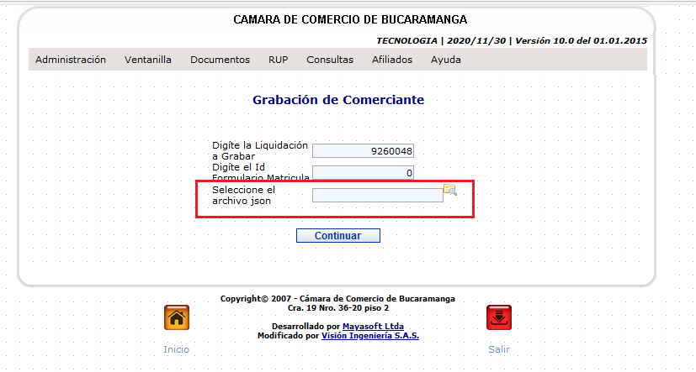

Cuando el código del documento asociado a la liquidación ingresada corresponda al 299, se muestra la opción para que el usuario realice el cargue del archivo json recibido.

Al dar clic en el botón Continuar, si existe un archivo json cargado, se guarda la información almacenada en el archivo seleccionado.

1. **Reportes**

Se incluyó el reporte Cambio de Domicilio, el cual permite obtener el listado de proponentes Activos cuyas matrículas asociadas realizaron cambio de domicilio.

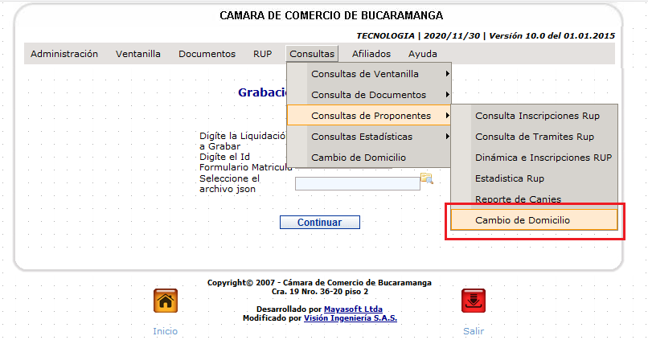

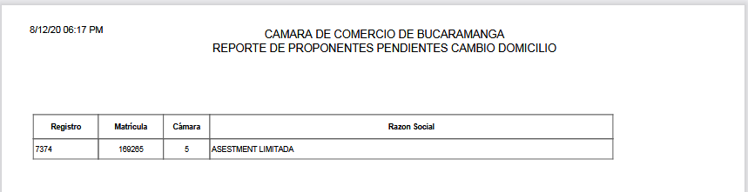

1. **Preregistro RUP**

En el momento de ingresar el número de la liquidación se verifica si corresponde a cambio de domicilio y no tiene asociado el número de registro se genera el correspondiente número de registro**.**

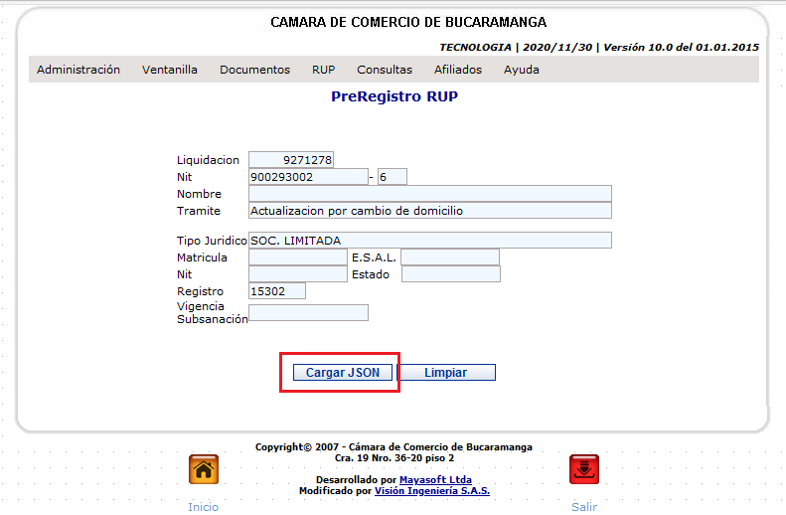

Se muestra la opción para realizar el cargue del archivo json recibido con la información a registrar.

Se verifica que la información del archivo esté correcta, si se presenta algún inconveniente se muestra el correspondiente mensaje de validación.

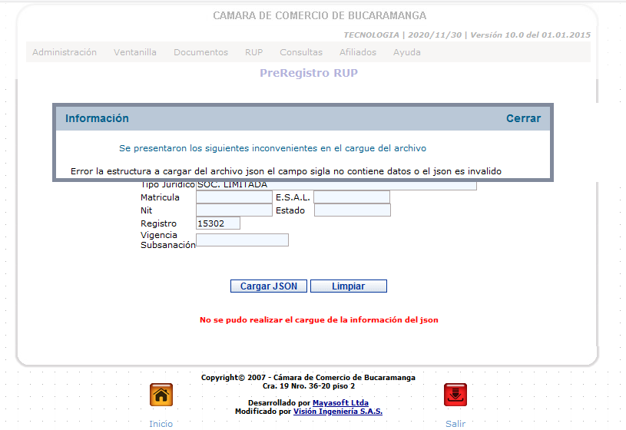

Cuando el resultado de la validación de la información es correcto, se realiza el registro de la información en las correspondientes tablas RPT_ y se visualiza carga en la pantalla.

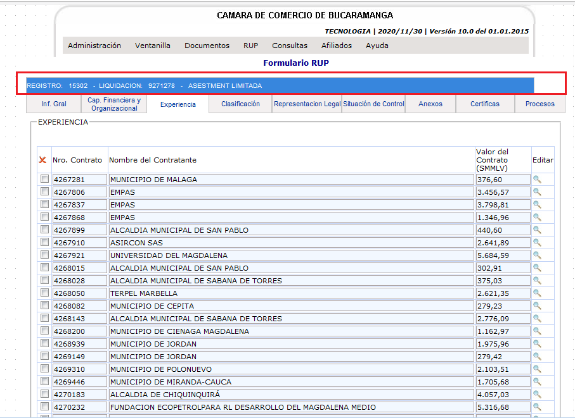

Al ingresar nuevamente a la pantalla de preregistro rup, no se visualiza el botón de cargar el json dado que ya fue cargado de manera correcta.

